**1.1 现代操作系统组成**：

cpu（从内存中取指令并执行，译码， 执行）

PC（程序计数器）记录下一条指令的内存地址

堆栈指针寄存器：指向内存中当前栈的顶端

, I/O设备， 存储器

操作系统： 运行在内核态的软件

执行的两个基本的独立任务：为应用程序提供一个资源的清楚抽象，并管理硬件资源；创建好的抽象，并实现管理它所创建的抽象对象

**1.2作为资源管理者的操作系统**

资源管理包括用以下两种不同方式实现多路复用（共享）资源

（1）时间上复用

cpu轮转调度

（2） 空间上的复用

每个客户都获取资源，代替排队

**1.3 操作系统的历史**

第一台计算机（分析机） 英国数学家chareles Babbage （1792.-1871）

分布式操作系统；由多处理器组成但是以一种传统单处理器操作系统的形式出现在用户面前。由于允许一个应用在多台处理器上同时运行，因此，需要更加复杂的处理器调度算法来获取最大的并行度优化

**1.4计算机服务概述**

为了获取操作系统的服务，用户程序必须使用**系统调用**（system call）系统调用陷入内核并调用操作系统。TRAP指令把用户态切换为内核态，并启动操作

实现输入输出的方式由三种。

（1）用户程序调用系统调用 内核翻译对应的驱动程序的过程调用，驱动程序启动I/O并在一个连续不断的循环中检查设备（忙等待）

（2）设备驱动程序启动设备并且让该设备在操作完成时发出一个中断

（3）I/O使用一种特殊的直接存储器访问（DMA）

大型pentium架构

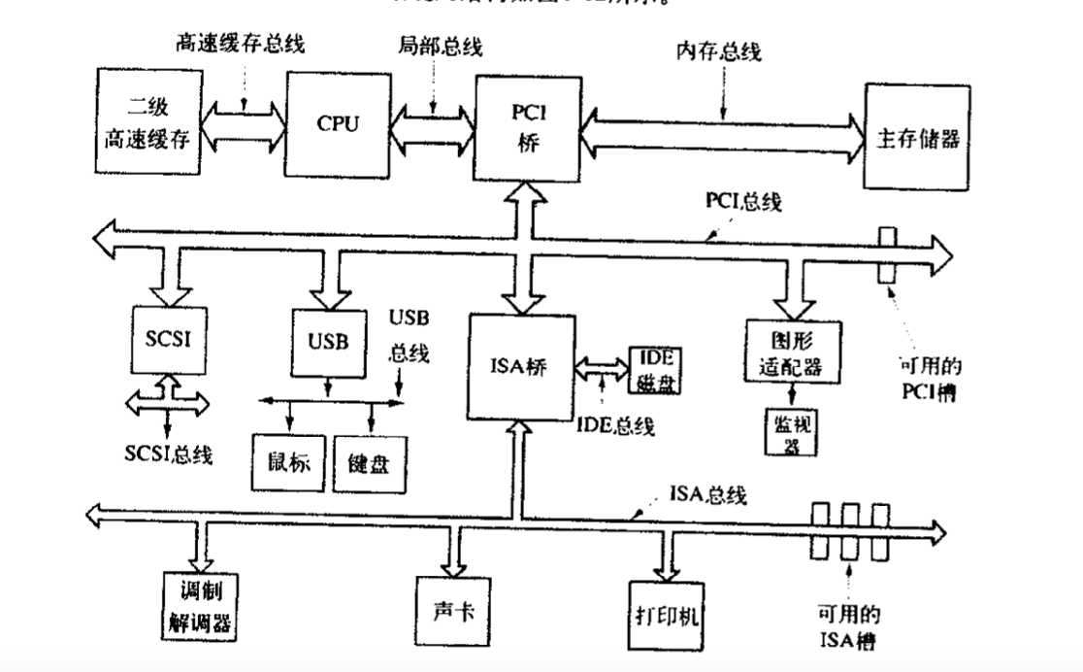

**1.4操作系统大观园**

大型操作系统：面向多个作业的同时处理

服务器操作系统：通过网络同时为若干个用户服务，并且允许用户共享软硬件资源

（Solaris， linux， FreeBSD， windows server 200x）

多处理器操作系统：将多个CPU连接成单个的系统。依据连接和共享方式的不同，这些系统被称为并行计算机，多计算机或者多处理器（Windows， linux）运行在PC上

个人计算机操作系统：支持多程序处理，为单个用户提供良好的支持（linux， windosw， freeBSD， MACintosh）

掌上计算机操作系统：（Symbian OS/ plam OS）

嵌入式操作系统：（QNX， VXWorks）

传感器节点操作系统：（TinyOS）

实时操作系统：时间为关键参数。（e-COS）

**系统调用：**

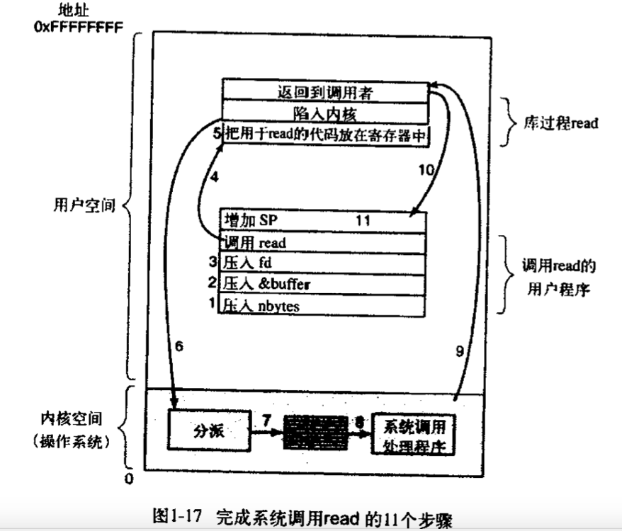

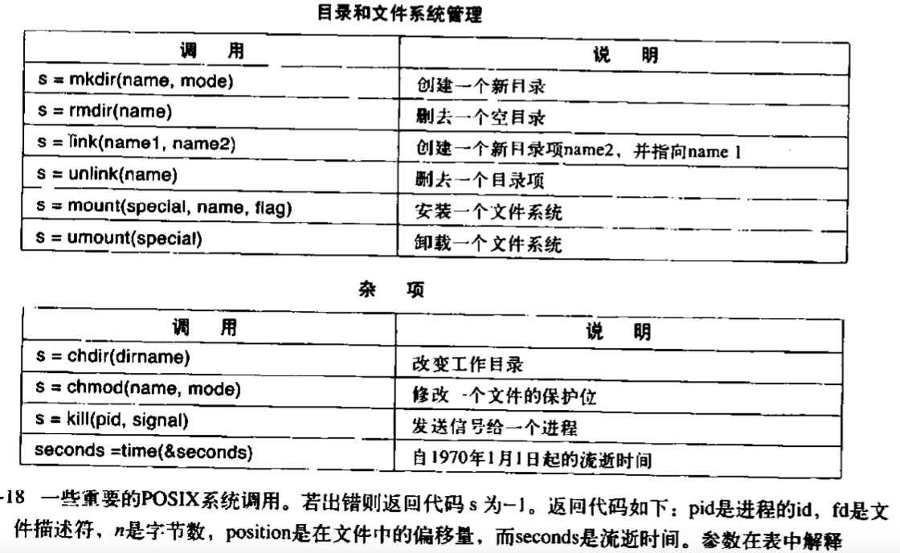**1.**

**1.8 C语言**

c语言没有内建字符串， 线程， 包， 类， 对象， 类型安全， 以及垃圾回收机制